«Они ковали Победу»
В условиях современной международной обстановки, страны Запада ведут активную информационную войну против России. Для этого используются фальсификацию исторических событий. Наибольшими нападкам подвергается роль Советского Союза в борьбе с фашизмом.
Созданная в ознаменование 50-летия Победы советского народа в Великой Отечественной войне 1941-1945гг Всероссийская Книга памяти, является списком безвозвратных потерь, понесённых в годы войны нашей областью. В десяти томах книги около двухсот тысяч (190 379) фамилий воинов- земляков, не вернувшихся с фронтов. Они по возрасту люди разных поколений: от 1890-1927 годов рождения. Каждый занесён в неё – родом из своего села, деревни, города.
В связи с этим хочу рассказать о боевых подвигах моих земляков. Как они сражались и погибали за свободу и независимость от фашистской Германии, были освободителями Европы и были награждены орденами Славы.
В настоящее время в нашем селе Индерка не осталось ветеранов ВО войны, а статистические данные свидетельствуют, что в годы Великой Отечественной войны на фронт ушло более 700 индерцев. Успех в военных операций зависит от личного мужества, отваги каждого солдата и офицера. Успешное продвижение советских войск, блестящее завершение военных операций лежало на плечах простых солдат. Менее чем за два года Великой Отечественной войны около 980 тысяч воинов были награждены орденом Славы третьей степени, почти 46 тысяч- орденом Славы второй степени. Хотя этот орден был учреждён только в ноябре 1943 года для награждения лиц рядового и сержантского состава Красной Армии, отличившихся в боях за Советскую Родину. Многие наши односельчане были награждены орденом Славы. В архивах нашего музея я нашла фамилии 27 индерцев. Из них трое награждены орденом Славы 2и 3 степени, а 24 бойца-3 степени.
Акчурин Исмаил Мухаммеджанович одним из первых ушёл защищать Родину. После трехмесячной подготовки на станции Муромец во Владимирской области был направлен на Карельский фронт в 31 армию. Сражался он в восьмидесятой морской стрелковой бригаде с 1942 по 1944 год автоматчиком. После перемирия с Финляндией (ноябрь 1944 года) его перевели на третий Белорусский фронт в 32 армию. Исмаил Мухаммеджанович служил 64 отдельной разведроте. Он был командиром отделения. Отважный разведчик не раз пробирался в тыл врага, где добывал сведения для командования. За взятия «языка» он был награждён орденом Славы 3 степени. Во время прорыва обороны станции Лауки сержант Акчурин был ранен. За проявленное мужество и героизм ефрейтора Акчурина представили к медали «За отвагу». После освобождения г. Кенигсберга он был также награждён медалью, а уже в мирное время был удостоен знака «Ветеран Карельского фронта 1941-1945 годов.
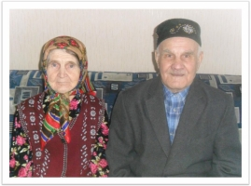
Акчурин Тагир Мухаммеджанович воевал во 2 Белорусском фронте. Он был командиром стрелкового отделения 9-ой стрелковой роты 415 стрелкового Краснознамённого полка. При наступлении на город Штайн был ранен пулей в бедро. Вернулся сержант Акчурин инвалидом Отечественной войны 2 группы. За отвагу и мужество, проявленное в боях, был награждён медалью «За отвагу», орденом Отечественной войны 1 степени и орденом Славы 3 степени.
Кармаков Ибрагим Хайруллович в одном из боёв в июле 1944года с группой разведчиков отрезал путь отхода противника. Автоматным огнём обращена в бегство конница в количестве 50 конников. Лично он уничтожил 7 гитлеровцев. За это красноармеец Кармаков был награждён орденом Славы 3 степени.
Ильясов Ибрагим Садыкович был командиром орудия 372 стрелковой дивизии Ленинградского фронта. Защитник Ленинграда в наступательном бою за город Псков был тяжело ранен, думали, что он погиб. Есть его фамилия даже в книге Памяти. За мужество был награждён орденом Славы 3 степени.
Свой вклад в победу над фашистской Германией внёс и разведчик Буданцев Харис Махмудович. Много славных дел на счету у сержанта. За мужество и храбрость его наградили орденами Славы 2 и3 степени, медалью «За отвагу».
Шабаев Умяр Садыкович во время войны служил и работал в звании сержант мед.службы . Ему приходилось работать под сильным артиллерийским минометным огнем противника. Он прекрасно справлялся со своей работой, переносил тяжелораненых из отделений в перевязочные, или в операционные. Презирая смерть, с опасностью для жизни выносил с поля боя раненных бойцов и офицеров. Оказывал им первую медицинскую помощь, организовывал их дальнейшую эвакуацию. Своим личным примером увлекал и привлекал остальных санитаров на бесстрашные подвиги. Во время войны он был дважды ранен. За боевые подвиги, а именно « 12 июля 1944 года под сильным миномётным огнём противника вынес с поля боя 20 раненых бойцов и офицеров», был награжден Орденом Славы III степени и Орденом Красной Звезды.
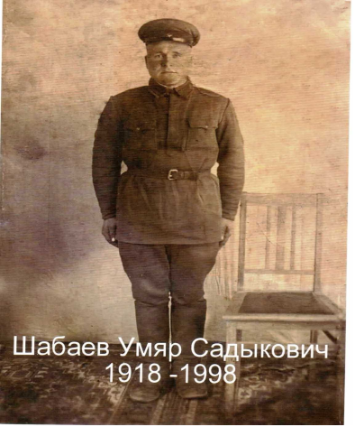
Мои земляки храбро сражались, защищали страну от врага. Многие погибли на полях сражения, многие, пройдя всю войну, участвуя в боях, получая множество ранений, вернулись домой. Я горжусь своими земляками! Я говорю им огромное спасибо, за то, что все мы живём в мирное время, за то, что они, отдавая свои жизни, приближали Победу, Победу для нас с вами!

